Bài 1: vào link https://demoqa.com/automation-practice-form
Tìm xPath của 3 checkbox trong ảnh sau và dropdownlist 4- Select State, đặt tên và điền xPath vào bảng.
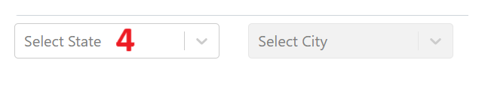
Tên element (tự đặt tên) | xPath | Note
chbSport | //label[@for='hobbies-checkbox-1']/parent::div/input
chbReading | //label[@for='hobbies-checkbox-2']/parent::div/input
chbMusic | //label[@for='hobbies-checkbox-2']/parent::div/input
selectState | //div[text()='Select State']/ancestor::div[@id='state']

Bài 2: vào link sau https://www.hyrtutorials.com/p/add-padding-to-containers.html
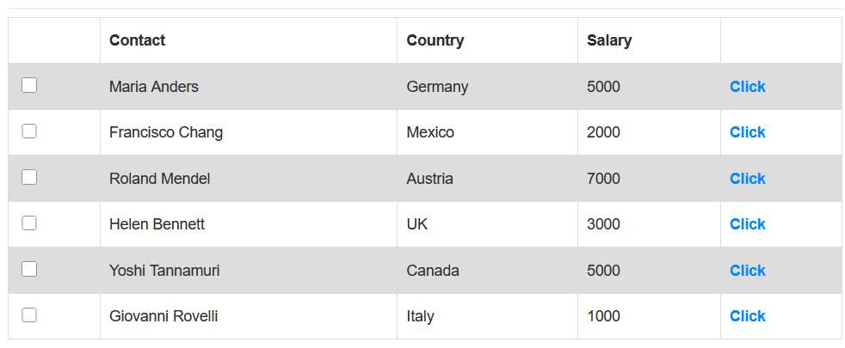
- Tìm xpath nút click cho dòng contact Maria Anders
- Tìm xpath nút click cho dòng Salary 7000
- Tìm xpath nút click cho dòng Italy
Tên element (tự đặt tên) | xPath | Note
linkMaria | //td[text()='Maria Anders']/parent::tr/td/a
Link7000 | //td[text()='7000']/parent::tr/td/a
LinkItalia | //td[text()='Italy']/parent::tr/td/a

